IV Международный конкурс творческих, учебно-образовательных, исследовательских проектов

“ECO LIFE”

Проект по тематической направленности
по направлению технические и сельскохозяйственные науки на тему
«Модель многофункционального участка»

Исполнитель:
Каража Анна Алексеевна
учащаяся 10 Б класса,
МБОУ «СОШ №3 с УИОП им.Г.Панфилова»
Руководитель проекта:
Колпакова Ольга Викторовна,
учитель физики,
МБОУ «СОШ №3 с УИОП им.Г.Панфилова»

Анжеро-Судженск 2024
ОГЛАВЛЕНИЕ
Введение |  | 3
Глава 1 | Теоретические аспекты понятий многофункционального участка и его составляющих | 5
1.1 | Характеристика модели многофункциональной теплицы | 5
1.2 | Характеристики используемых датчиков | 6
1.3 | Дополнительные элементы участка не входящие в систему | 10
Глава 2 | Изготовление модели многофункционального участка | 13
2.1. | Этапы изготовления модели многофункционального участка | 13
2.2. | Настройка управления системы | 14
Заключение |  | 15
Список используемых источников |  | 16
Приложения |  | 17

ВВЕДЕНИЕ
В современном мире снова набирает популярность ведение садового участка. Если 50 лет назад огород содержали для того, чтобы прокормить семью, заработать с продажи собственно выращенного, то сейчас всё изменилось. Большинство современных людей занимаются видением хозяйство для того, чтобы провести досуг и абстрагироваться от внешнего мира, суеты, работы и погрузиться в уединение с природой. Садовники и огородники, гонясь за модой, перенимают новейшие тенденции и стараются максимально минимизировать свой труд, покупая различные приспособления для этого. Благо сейчас почти не нужно ничего выдумывать и изобретать самим, все необходимое можно купить в специальном отделе или в интернет-магазине. Конечно, с развитием технологии хотелось бы облегчить и работу на приусадебной территории. Ведь даже банальный полив может занять огромное количество времени, которое можно было бы потратить на что-то другое. Мой проект направлен на то, чтобы усовершенствовать систему обслуживание участка и максимально сократить долю человеческого вмешательства в ее функционал. Упростить работу человека можно с помощью различных систем и датчиков. При выращивании на участке больших объемов культур возникает необходимость в автоматизации некоторых процессов – ухаживать за всеми растениями вручную просто не хватает времени[1].
Если оборудовать территорию непрерывным капельным поливом, то можно исключить возможность засухи. Автоматизация теплицы или же парника поможет оставлять их на долгое время без контроля, не боясь, что саженцам может что-то угрожать. Ведь система полностью исключает ухудшения условий среды в которой находятся растения.
Проблема: Постоянной зависимости участка, огорода от человека.
Цель: Изготовление модели многофункционального садового участка.
Задачи проекта:
- Выявить недостатки обслуживания и содержания огорода вручную, без каких-либо систем.
- Изучить литературу о том, какие технологии облегчения обслуживания есть на сегодняшний день.
- Определить основные этапы изготовления модели
- Изготовить модель с расширенным функционалом
Методы: Изучение интернет-ресурсов, поиск литературы на необходимую тему, сравнение, инженерное конструирование.
Риски: Существует вероятность уничтожения (полного либо частичного) элементов цепи при неверной сборке цепи.
Глава 1. Теоретические аспекты понятий многофункционального участка и его составляющих
  - Характеристика модели многофункциональной теплицы
Теплица – отапливаемый или автономный парник для круглогодичного или внесезонного выращивания тепличных культур и рассады, представляющий собой конструкцию защищенного грунта со светопроницаемым куполом.
Многофункциональная теплица - это полностью автоматизированная конструкция, призванная облегчить процесс выращивания агрокультур и сократить использование ручного труда.
Чем может управлять моя система:
- Поливом деревьев, клумб, огородных грядок и теплицы;
- Проветриванием теплицы;
- Уровнем воды в баке с водой.
Плюсы:
- Экономия времени;
- Автономность;
- Порядок и повышение урожайности.
Минусы:
- Установка сложной конструкции.
Возможности:
- Возможно подключить дополнительные датчики, тем самым расширить функционал.
То есть задача «многофункциональной» теплицы – это максимально поддерживать комфортный климатический режим для растений в теплице: влажность, температуру, насыщенность кислородом и влагой.
1.2 Характеристики используемых датчиков
1. Терморезистор
Терморези́стор (термистор, термосопротивление) — полупроводниковый прибор, электрическое сопротивление которого изменяется в зависимости от его температуры.
Терморезистор был изобретён Самюэлем Рубеном (SamuelRuben) в 1930 году.
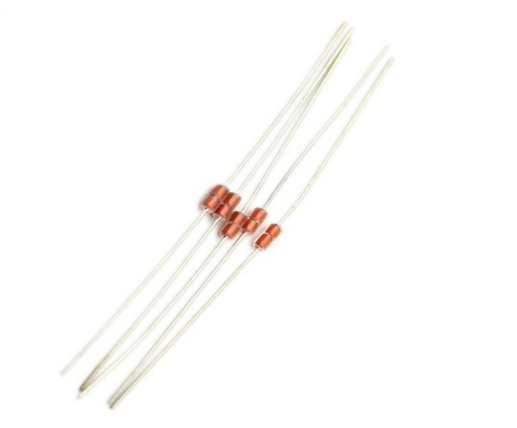
Терморезисторы изготавливаются из материалов с высоким ТКС, который обычно на порядки выше, чем ТКС металлов и металлических сплавов.
Рис.1. Датчик температуры воздуха
Проволочные термометры сопротивления — терморезисторы — представляют собой чувствительные элементы, принцип действия которых основан на свойствах проводника изменять свое сопротивление с изменением температуры.
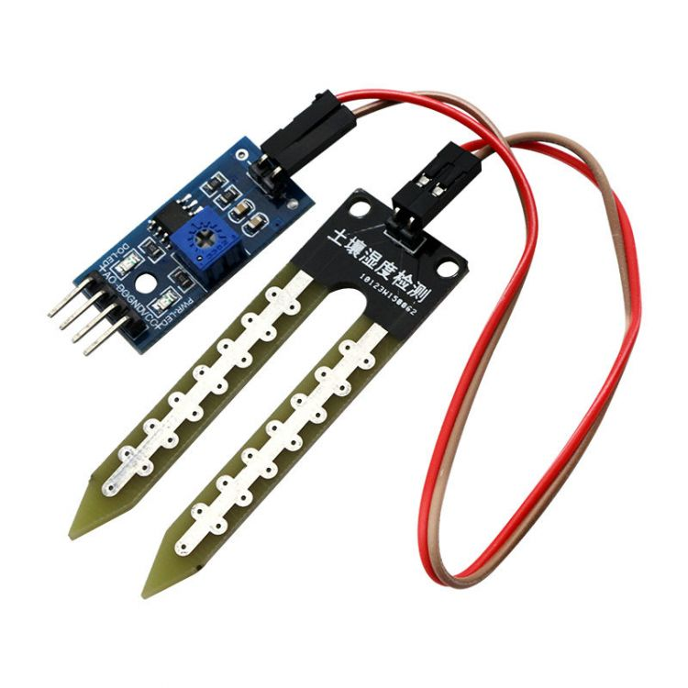
2. Датчик влажности почвы.
Модуль влажности почвы предназначен для определения влажности земли, в которую он погружен. Он позволяет узнать о недостаточном или избыточном поливе ваших домашних или садовых растений.
Подключение данного модуля к
контроллеру позволяет автоматизировать процесс полива ваших растений, огорода или плантации (своего рода "умный полив").
Рис.2. Датчик влажности почвы.
Модуль состоит из двух частей: контактного щупа YL-69 и датчика YL-38, в комплекте идут провода для подключения. Между двумя электродами щупа YL-69 создаётся небольшое напряжение. Если почва сухая, сопротивление велико и ток будет меньше. Если земля влажная — сопротивление меньше, ток — чуть больше. По итоговому аналоговому сигналу можно судить о степени влажности. Щуп YL-69 соединен с датчиком YL-38 по двум проводам. Кроме контактов соединения с щупом, датчик YL-38 имеет четыре контакта для подключения к контроллеру.
- Vcc – питание датчика;
- GND – земля;
- A0 - аналоговое значение;
- D0 – цифровое значение уровня влажности.
Датчик YL-38 построен на основе компаратора LM393, который выдает напряжение на выход D0 по принципу: влажная почва – низкий логический уровень, сухая почва – высокий логический уровень. Уровень определяется пороговым значением, которое можно регулировать с помощью потенциометра. На вывод A0 подается аналоговое значение, которое можно передавать в контроллер для дальнейшей обработки, анализа и принятия решений. Датчик YL-38 имеет два светодиода, сигнализирующих о наличие поступающего на датчик питания и уровня цифрового сигналы на выходе D0. Наличие цифрового вывода D0 и светодиода уровня D0 позволяет использовать модуль автономно, без подключения к контроллеру.
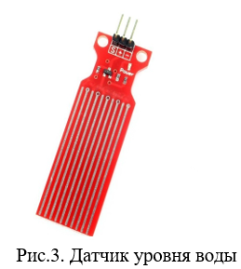
3. Датчик уровня воды.
Датчики воды предназначены для определения уровня воды в различных емкостях, где недоступен визуальный контроль, с целью предупреждения перенаполнения емкости водой через критическую отметку. Конструкции датчиков уровня воды могут быть различными – поплавковые, погруженные, врезные. Данный датчик воды – погруженный. Чем больше погружение датчика в воду, тем меньше сопротивление между двумя соседними проводами. Датчик имеет три контакта для подключения к контроллеру.
- + – питание датчика;
- - – земля;
- S - аналоговое значение.
На вывод S подается аналоговое значение, которое можно передавать в контроллер для дальнейшей обработки, анализа и принятия решений. Датчик имеет красный светодиод, сигнализирующих о наличие поступающего на датчик питания.
1.3 Дополнительные элементы участка, не входящие
я воды
в систему (конвекции и полива)
Флю́гер — метеорологический прибор для измерения направления (иногда и скорости) ветра или декоративный аксессуар, ранее флажок на копье (пике). [7]
Посадка растений с учетом направления ветра.
Ветер из всех внешних факторов имеет наименее существенное значение для роста и развития культурных растений в саду. В летний период преобладают ветры северо-западного, западного и северного направлений. В процессе посадки важно учитывать направление ветра, чтобы мелкие семена не разлетались по всей грядке, а четко попадали в бороздку. Учесть направление ветка нам, как раз, помогает флюгер.
А также важно знать направление ветра, чтобы верно выстроить расположение агрокультур на участке таким образом, чтобы им было климатически комфортно и создавалось благополучное добрососедство с другими видами растений.
На особо продуваемых участках более тщательно подходят к выбору используемых культур. А для того, чтобы избежать иссушения почвы, при сильных ветрах в мае и в летнее время в саду проводят дополнительное рыхление почвы и мульчируют ее толстым слоем мульчи. [4]
Светодиодная подсветка - (LED-подсветка) используется во многих (в последнее время в подавляющем количестве) устройствах. [6]
На моем участке подсветка используется в качестве декоративного элемента и не представляет практического назначения.
Фактурный орнамент среза почв. Почвы Кемеровской области.
Кемеровская область имеет континентальный климат, разнообразный рельеф и богатый растительный покров. Это во многом определяет и многообразие типов почв на территории нашей области.
Широко распространены в Кемеровской области черноземные почвы.
Подзолистые почвы распространены на большей части равнинной тайги, на склонах гор. В лесах и почве мало перегноя, он вымывается обильными осадками, поэтому под тонким слоем перегноя образуется светлый белесый горизонт вымывания. Пепельно-серый цвет этого горизонта напоминает золу — отсюда и название почвы — подзолистая. При известковании и внесении удобрений эта почва повышает плодородие и успешно используется в сельскохозяйственном производстве.
Достаточность увлажнения на большей части Кемеровской области, значительный вегетационный период при продолжительном солнечном сиянии, разнообразие почв и внесение в них минеральных и органических удобрений обеспечивают успешное ведение сельского хозяйства многоотраслевого направления — выращивание зерновых культур и овощей, картофеля, развитие животноводства и пчеловодства, а также садоводства.
Разнообразие рельефа и климата создаёт пестроту почвенного и растительного покрова. Наибольшую площадь занимают разновидности дерново-подзолистых почв, в Кузнецкой котловине преобладают чернозёмы, обладающие высоким плодородием. [5]
Подведение итогов по 1 главе. Я подробно изучила теоретические аспекты понятий умной системы и ее составляющих, то есть характеристики теплицы и используемых датчиков.

Глава 2. Изготовление модели многофункционального участка
2.1 Этапы изготовления модели многофункционального участка
1 Этап. Сборка каркаса для платформы.
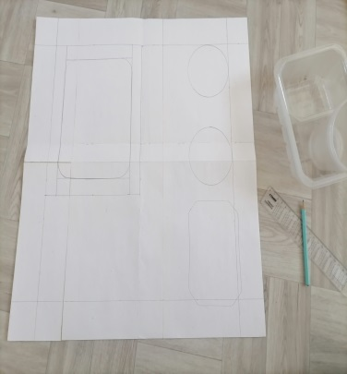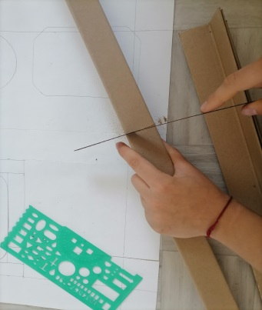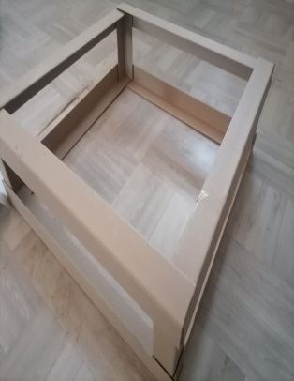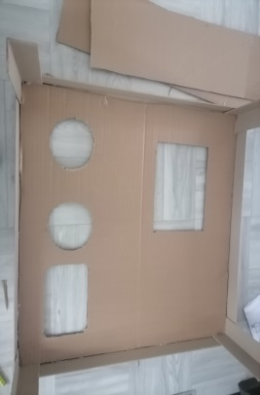
Конструкцию платформы я решила начать с чертежа и обводки вставных контейнеров. Подготовив картонные уголки нужной длинны и необходимого количества, я преступила к сборке скелета.
2 Этап. Сборка платформы для модели участка.
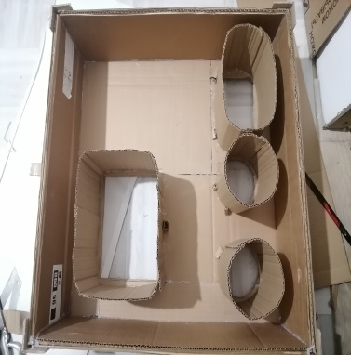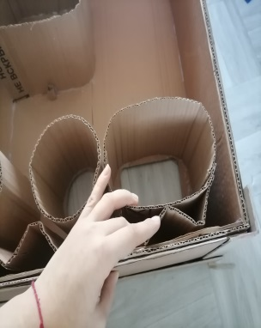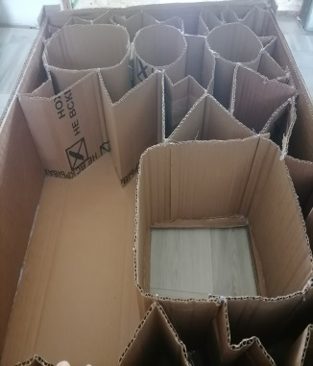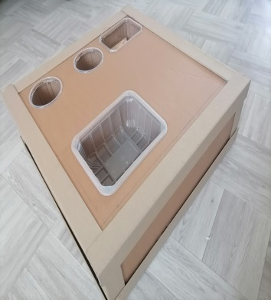
После того, как вклеила все детали, я стала укреплять конструкцию и вставлять ребра жесткости. Ребра я приклеивала для укрепления на клеевой пистолет. Заполнив все промежутки, прикрепила дно.
3 Этап. Подготовка пластиковых контейнеров.
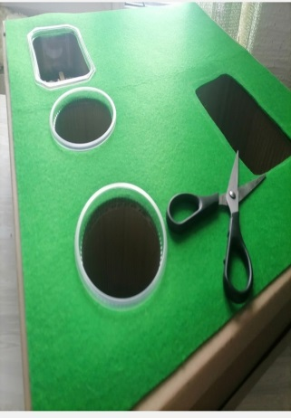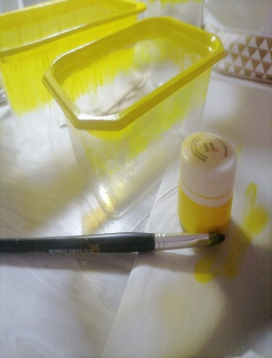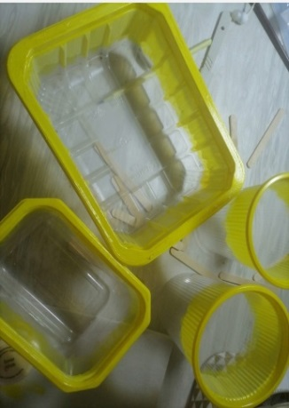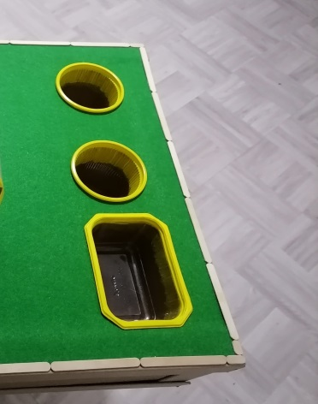
Покрыв платформу жестким фетром (50*50см) я вырезала отверстия для стаканчиков и лотков. Фетр приклеила на горячий клей. Ребра всех вставляемых частей я покрасила желтым акрилом в несколько слоев. Вставив их в корпус, я обклеила платформу деревянными палочками по периметру.
4 Этап. Сборка теплицы.
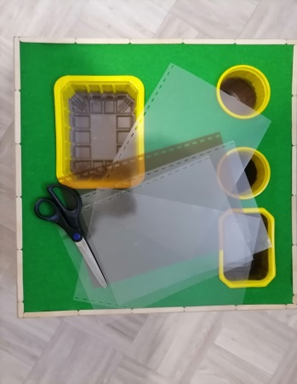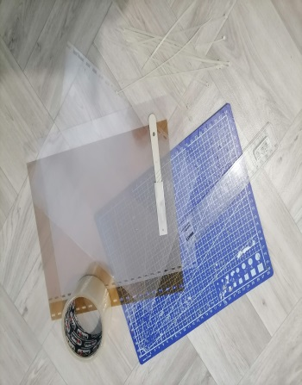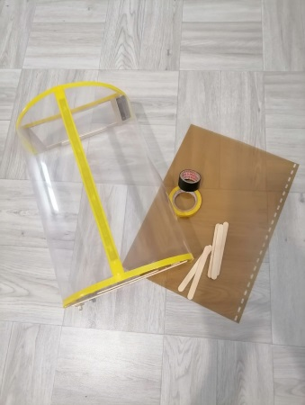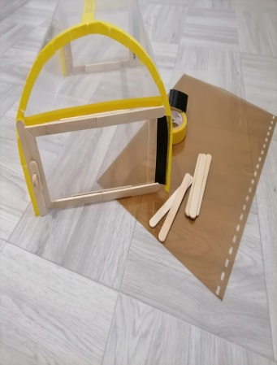
Я подготовила материал для сборки теплицы: листы для ламинирования, изолента и деревянные палочки. На основание прикрепила тонкие пластиковые листы, закрепив изолентой.
5 Этап. Электроника.
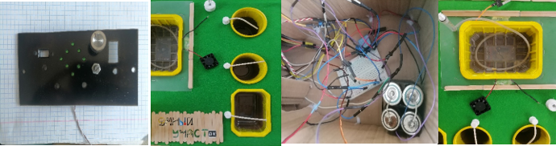 Самый сложный этап - сборка электроники. Я начала замыкать электрические цепи с датчиками, опираясь на чертеж (приложение 1). По окончанию работы провела пробное включение для того, чтобы убедиться, что все системы подключены верно.
6 Этап. Посадка.

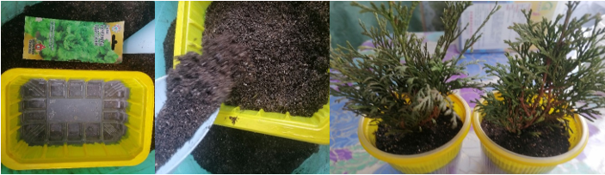На этом этапе я подобрала растения, которые будут находиться на моём участке, а именно: салат зеленый, суккуленты, можжевельник.
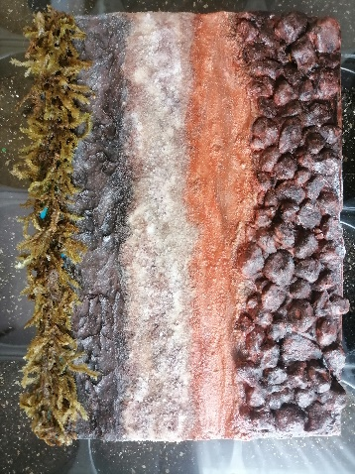
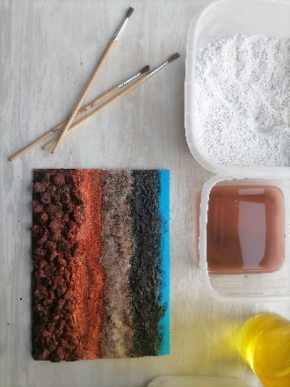
7 Этап. Завершение и декор.
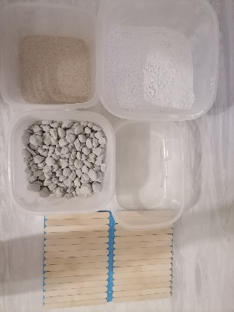

Размещение всей системы на платформе. Добавление лотков с землей и стаканчиков с растениями. Декоративная доработка. Создание наглядной таблички «срез почвы». Прикрепление таблички и забора на платформу. С фотографиями законченной работы можно ознакомиться в (приложении 3).

2.2 Настройка управления системы.
Конвекция.
Система конвекции на моем участке представляет собой электрическую цепь куда входят: кулер, терморезистор, светодиод, регуляторы и источник питания.
Воздухообмен, необходимый для полноценного роста теплолюбивых растений, обеспечивает вентиляция в теплице.Комфортный температурный режим, постоянное поступление углекислого газа – залог хорошего урожая. [2]
В электрической цепи есть регуляторы температуры, с помощью которых я установила наиболее оптимальную температуру для растениеводства, что соответствует общепринятым нормам, которые были взяты из источника [3].
Полив.
Полив на моем участке осуществляется по двум программам. Уличный полив работает постоянно и является капельным (возможна регуляция подачи воды). А подача воды в теплицу осуществляется через насос, который включается от датчика влажности почвы. (датчик срабатывает только тогда, когда пропитывается слой почвы 2-3 сантиметра)
Во 2 главе я занималась изготовлением модели многофункционального садового участка. Выявив этапы изготовления платформы и теплицы, я приступила к сборке данных частей. После я собрала всю конструкцию и занялась настройкой управления системой. После создания модели было необходимо проверить её исправность и сравнить ее с фабричными аналогами. Самым главным отличием моей системы от подобных является стоимость. Моя модель в несколько раз дешевле аналогов. С подробной сметой пректа можно ознакомиться в (приложении 2 ).
Заключение
По итогу проделанной работы была достигнута цель и реализованы поставленные задачи: я выявила недостатки обслуживания и содержания огорода вручную; изучила литературу о том, какие технологии облегчения обслуживания есть на сегодняшний день и выявила их недостатки; подробно изучила принцип функционирования теплицы и ее составляющих; определила основные этапы изготовления модели с расширенным функционалом и создала её.
Мой продукт имеет огромные преимущества в сравнении с системами фабричного производства по критериям:
- Качество
- Низкая стоимость
- Доступность материалов для изготовления
Таким образом, на основании вышеизложенного можно сделать вывод, что модель открыта к модификациям и легка в освоении. Мой продукт будет полезен садоводам и дачникам ,так как по модели возможно создать систему для приусадебного участка. А также он будет интересен школьникам, так как на этом примере можно изучать различные процессы и совершенствовать функционал участка.

Список используемых источников
Печатные ресурсы
1. Усынина А.Э. Экологические проблемы на территории Волжского бассейна и пути их решения [Текст] / Боронина Л.В., Абуова Г.Б., Тажиева С.З. // Водные ресурсы Волги: история, настоящее и будущее, проблемы управления: Материалы II межрегиональной научно-практической конференции. 25-27 октября 2012г. – Астрахань: ГАОУ АО ВПО «АИСИ», 2012г. – 374с., 357-362
Электронные ресурсы удаленного доступа
2. Вентиляция теплицы. - URL :https://gorodteplic.ru/info/articles/sdelat-ventilyatsiyu/?ysclid=ltb5gjpxa1335569096(дата обращения : 02.04.2024) – Текст : электронный.
3. Идеальная температура в теплице — как её добиться. - URL : https://www.botanichka.ru/article/idealnaya-temperatura-v-teplicze-kak-eyo-dobitsya/?ysclid=ltb6113onj652813596(дата обращения : 02.04.2024) – Текст : электронный.
4. Посадка растений с учетом направления ветра. - URL : https://www.bankreceptov.ru/provision/sezon/sezon-0029.shtml?ysclid=ltb2803e4m271808713(дата обращения : 02.04.2024) – Текст : электронный.
5. Почвы Кемеровской области. - URL : http://krai.myschool44.edu.ru/(дата обращения : 02.04.2024) – Текст : электронный.
6. Светодиодная подсветка. - URL :https://ru.wikipedia.org/wiki/Светодиодная_подсветка(дата обращения : 02.04.2024) – Текст : электронный.
7. Флюгер. - URL : https://ru.wikipedia.org/wiki/Флюгер9 (дата обращения : 02.04.2024) – Текст : электронный.

Приложение 1
Система участка (система конвекции, регуляции уровня воды и полива)

Приложение 2
Смета проекта
Товар | Количество (шт) | Цена за шт.(руб)
Катетер (капельничный) | 1 | 30
Кабель-проводники | 27 | 3
Терморезистор | 1 | 5
Модуль реле 1-канальное электромеханическое 5V | 1 | 210
Модуль реле 3 V | 1 | 50
Кулер | 1 | 150
Датчик уровня воды | 1 | 30
Погружной насос | 1 | 90
Фетр | 1 | 100
Разьём micro USB | 1 | 15
Выключатель | 1 | 50
Беспаечная макетная плата | 1 | 120
Датчик влажности почвы | 1 | 190
Изолента | 2 | -
Светодиодная лента | 1 | 29
Листы для ламинирования | 4 | -
Пластиковая бутылка | 1 | -
Силиконовый шланг | 1 | -
Мелкие расходы (Термоусадка, клей, картон, краска, и светодиоды др.) | - | 100
Итоговая стоимость модели: |  | 1250руб.

Приложение 3
Фото участка при свете:
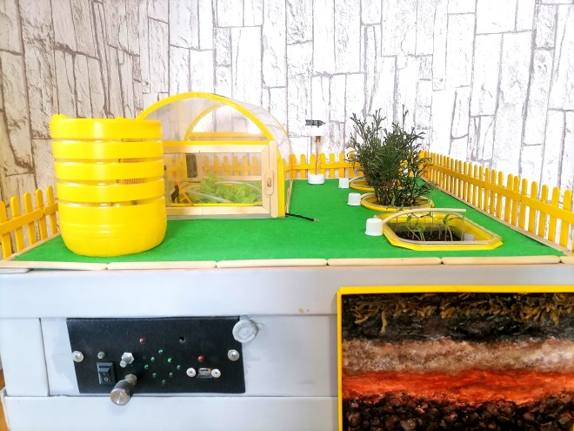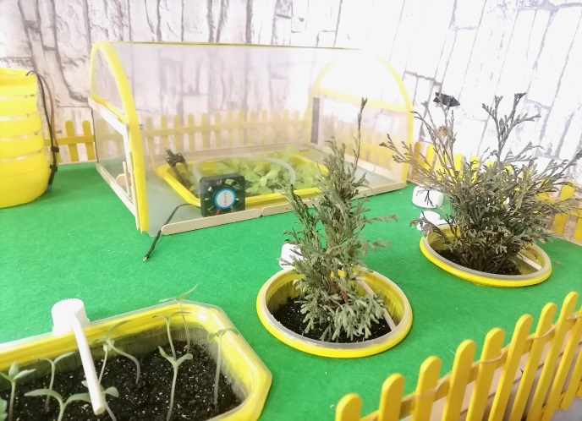
Фото участка в тени (со встроенной подсветкой):
